马凌君  合伙人·南京,上海  +86 21 2208 1031  miles.ma@fangdalaw.com | 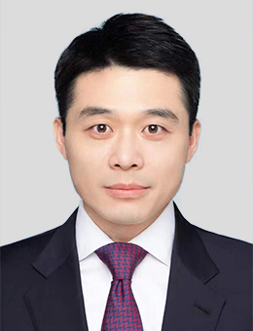
执业领域
马凌君律师主要的执业领域包括跨境并购、重组、证券、金融服务，他在中国相关的公司业务方面经验丰富。

近期代理的主要案件

- 百威英博在中国境内的一系列收购项目（包括收购哈尔滨啤酒(牡丹江镜泊)有限公司、蓝妹啤酒以及亚洲啤酒在洛阳、南昌等地的啤酒公司，认购珠江啤酒的定向增发等交易）
- 百威亚太在香港联交所的首次公开发行和上市
- 阿里巴巴投资入股北京居然之家家居连锁集团有限公司
- 德国安联保险集团与中国太平洋保险集团设立健康险合资公司
- Blackstone收购洽兴化妆品包材的全球业务
- 法国巴黎银行战略投资入股南京银行
- Clearlake收购Unifrax,后者控股山东鲁阳节能材料股份有限公司(深交所代码002088)
- 德意志银行参与华夏银行股份有限公司的两次定向增发
- 德意志银行与山西证券股份有限公司设立中德证券有限责任公司
- Farfetch收购Curiosity Group
- 四源合基金对A+H公司重庆钢铁的破产重整
- 霍尼韦尔通过一些列交易安排（包括对其中国投资性公司的两次分立）实现对其交通系统业务和智能家居系统业务的剥离
- Limited Brands (Victoria Secret)收购其中国市场经销商的经销网络和业务
- 三井物产投资入股一家从事采煤、发电、房产开发和冶金的国内股份公司
- Oaktree向中信资本出售阿克希龙集团全球业务（包括浙江阿克希龙舜华铝塑业有限公司）100%的股权
- Partners Group收购BCR集团公司多数股权
- 某中国民营企业收购一家美国的教育培训机构
- 某中国上市公司收购境外某国际性的照明业务的控股权益
- 某超大型民营企业金融机构债委会参与债务重组
- 巴塞罗那水务公司收购江苏水务有限公司49%的股份以在中国江苏省内管理数个自来水和污水处理项目
- 新加坡华侨银行投资入股江南信托股份有限公司
- Spirit AeroSystems在中国浙江成立两家航空制造业合资公司
- Vopak在中国设立一家建设和运营液化天然气接收站的合资公司
教育背景
- 华东政法大学，法学学士
- 美国哥伦比亚大学，法学硕士 (Harlan Fiske Stone 学人)
执业资格
- 中华人民共和国执业律师
- 美国纽约州律师资格
工作语言
- 中文
- 英文
职业背景
- 马律师在2015年12月加入方达律师事务所。之前，马律师是英国富而德律师事务所上海办公室的资深律师。

